SWITCH-Asia

- 介绍
通过发展合作工具，欧盟发起了SWITCH-Asia资助项目。

SWITCH-Asia资助项目相关数字
• 106个资助项目
•在超过19个亚洲国家实施
•项目持续时间：24-48个月
•平均资助资金：170万欧元

项目分布国家
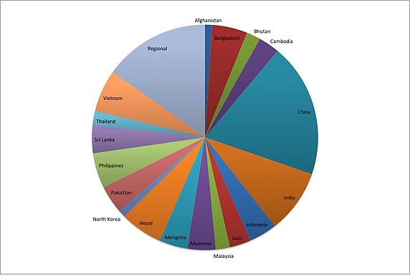

项目分布行业
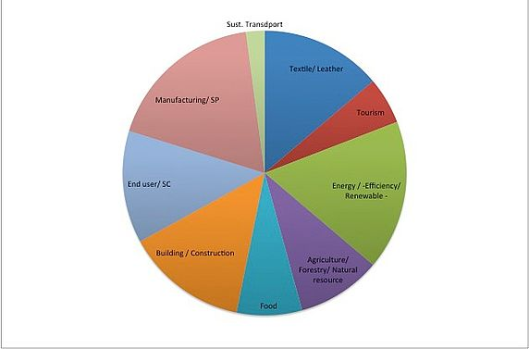

- 中国项目案例
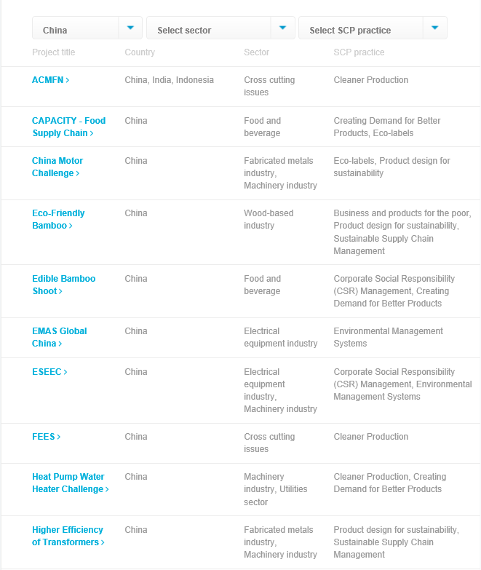

- 资格
SWITCH-Asia可以在两方面提供帮助：大规模促进合作项目向可持续消费与生产的转变；确保有效传播项目相关的知识与信息。
中国和匈牙利均有资格参加SWITCH-Asia项目。
了解更多详情，请点击 https://www.switch-asia.eu/

